CILVĒKA ANATOMIJA UN FIZIOLOĢIJA
Cilvēka anatomija ir mācība par dzīva cilvēka formu un uzbūvi.
Cilvēka ķermenis ir vienots vesels, tā daļas ir savstarpēji saistītas. Atsevišķas daļas sauc par orgāniem.
Orgāni ar vienādu funkciju apvienojas orgānu sistēmās. Izšķir:
- balsta un kustību orgānu sistēmu
- nervu sistēmu
- vielmaiņas orgānu sistēmu
- gremošanas orgānu sistēmu
- vairošanās orgānu sistēmu

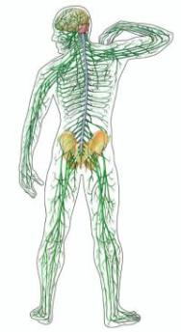 | Nervu sistēma  Nervu sistēmu veido smadzenes un nervi. Tā ļauj cilvēkam sajust apkārtējo vidi, kustēties, elpot, domāt.
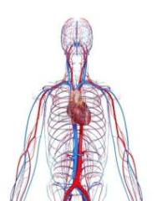 | Asinsrites sistēma  Asinsrites sistēmu veido sirds, asinsvadi un asinis. Asinis cilvēka ķermenī pārvieto vielas - skābekli, ogļskābo gāzi, barības vielas un citas vielas.  Sirds saraujas un atslābst, tāpēc asinis nepārtraukti riņķo pa asinsvadiem.
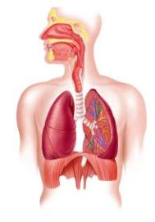 | Elpošanas sistēma  Elpošanas sistēmu veido elpošanas ceļi un plaušas. Plaušās skābeklis no gaisa pāriet asinīs, bet ogļskābā gāze - no asinīm uz gaisu.
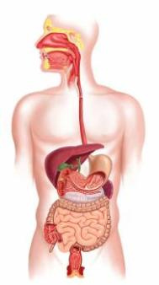 | Gremošanas orgānu sistēma  Gremošanas orgānu sistēmu veido barības vads, kuņģis un zarnas. Gremošanas orgānu sistēmā cilvēka apēstā pārtika tiek sadalīta vissīkākajās daļiņās, daļiņas nonāk asinīs un tiek nogādātas pa visu organismu. Tāpēc cilvēkam ir enerģija kustēties, elpot, domāt, bet šūnas saņem barības vielas, lai varētu darboties, augt un attīstīties.
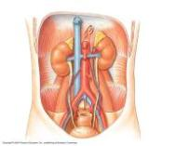 | Izvadsistēma  Izvadsistēmu veido nieres, urīnvadi un urīnpūslis. Tā izvada no cilvēka organisma kaitīgās vielas.
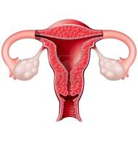  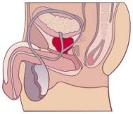 | Dzimumsistēma  Sievietes olnīcās attīstās olšūnas, bet dzemdē notiek bērna attīstība.  Vīrieša dzimumsistēmā attīstās īpašas šūnas - spermatozoīdi. Kad spermatozoīds saplūst ar sievietes olšūnu, sākas bērna attīstība.
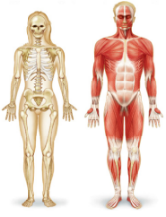 | Balsta un kustību orgānu sistēma  Balsta orgānu sistēmu veido kauli (skelets), bet kustību orgānu sistēmu veido muskuļi. Skelets un muskuļi nodrošina cilvēka formu un kustības.

Avoti izmantotie:
- https://www.uzdevumi.lv/p/dabaszinibas/6-klase/cilveks-10787/re-919e2512-342f-441c-923f-2f6e24089e7a
- https://lv.wikipedia.org/wiki/Fiziolo%C4%A3ija
- https://lv.wikipedia.org/wiki/Cilv%C4%93ka_anatomija

